Описание объекта закупки

1. Наименование объекта закупки: тренажер для отработки навыков внутривенных инъекций и забора крови.
2. Количество, код позиции, функциональные, технические и качественные характеристики, эксплуатационные характеристики объекта закупки:
№ п/п | Наименование товара | Характеристики товара, работы, услуги |  |  | Ед. изм. товара | Кол-во
№ п/п | Наименование товара | Наименование характеристики | Значение  характеристики | Инструкция по заполнению характеристик в заявке | Ед. изм. товара | Кол-во
1 | Тренажер для отработки навыков внутривенных инъекций и забора крови LM028  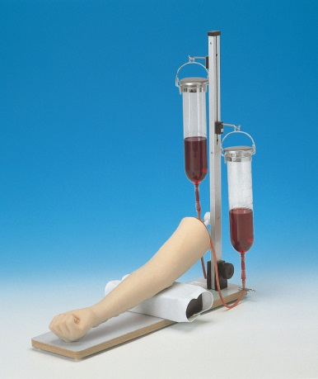 | тренажер должен представлять собой модель правой руки взрослого человека в натуральную величину от пальцев до верхней трети плеча | да | значение характеристики не может изменяться | шт | 1
1 |  | тренажер должен быть укомплектован подставкой для размещения модели руки в подвешенном положении | да | значение характеристики не может изменяться | шт | 1
1 |  | подставка должна иметь подвесы для фиксации емкостей для жидкости | да | значение характеристики не может изменяться | шт | 1
1 |  | назначение | проведение подкожных, внутримышечных, внутривенных инъекций | значение характеристики не может изменяться | шт | 1
1 |  | изготовление из высокореалистичного материала, который хорошо маскирует места инъекций после многократного проведения процедуры | да | значение характеристики не может изменяться | шт | 1
1 |  | пальпация кровеносных сосудов, находящихся под давлением | да | значение характеристики не может изменяться | шт | 1
1 |  | пальпируемые вены, возможность пункции вен в локтевом сгибе | да | значение характеристики не может изменяться | шт | 1
1 |  | замена синтетической кожи и вен предусмотрена | да | значение характеристики не может изменяться | шт | 1
1 |  | износоустойчивость трубки-имитатора кровеносного сосуда, возможность проведения большого количества инъекций | да | значение характеристики не может изменяться | шт | 1
1 |  | устойчивость мест инъекций к разрывам и другим повреждениям | да | значение характеристики не может изменяться | шт | 1
1 |  | возможность заполнения системы венозных трубок имитатором крови, заполнение вен жидкостью и давление в системе трубок должно обеспечиваться системой сообщающихся сосудов, размещаемых выше уровня модели руки | да | значение характеристики не может изменяться | шт | 1
1 |  | вязкость и цвет имитации крови аналогичны данным показателям реальной крови человека | да | значение характеристики не может изменяться | шт | 1
1 |  | жидкость, имитирующая кровь, растворима в воде, ее пятна смываются, не оставляя следов | да | значение характеристики не может изменяться | шт | 1
1 |  | ручной процесс реалистичной циркуляции имитации крови | да | значение характеристики не может изменяться | шт | 1
1 |  | реалистичный отток крови при проколе вен | да | значение характеристики не может изменяться | шт | 1
1 |  | реалистичное сопротивление игле при проколе мягких тканей | да | значение характеристики не может изменяться | шт | 1
1 |  | тренажер должен иметь «закрытую» систему кровотока | да | значение характеристики не может изменяться | шт | 1
1 |  | Комплектация:  модель руки (3 части) — 1 шт.  трубка, имитирующая кровеносный сосуд — 6 шт.  зажим для трубки — 2 шт.  соединитель для трубок — 1 шт.  стойка для переливания крови — 1 шт.  подставка — 1 шт.  ирригатор — 2 шт.  имитация крови — 1 шт.  подкладка под локоть — 1 шт.  руководство пользователя — 1 шт.  футляр — 1 шт. | наличие | значение характеристики не может изменяться | шт | 1

